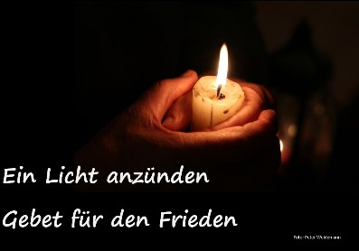
Gebet für den Frieden
Gerne können Sie zum Gebet eine Kerze entzünden.
Der Friede des Herrn sei mit uns allen.
Wir verbinden uns mit allen, die um den Frieden in der Welt beten.
Lied (gesprochen oder gesungen, Evangelisches Gesangbuch Nr. 421)
Verleih‘ uns Frieden gnädiglich, Herr Gott, zu unsern Zeiten, es ist ja doch kein andrer nicht, der für uns könnte streiten, denn du unser Gott alleine.
Kyrie
Gott, wir klagen dir unsere Angst und die Angst der Menschen im Krieg.
Kyrie eleison. Christe eleison. Herr erbarm dich über uns.
Wir klagen dir unsere Not und die Not der Menschen im Krieg.
Kyrie eleison. Christe eleison. Herr erbarm dich über uns.
Wir klagen dir unseren Kummer und den Kummer der Menschen im Krieg.
Kyrie eleison. Christe eleison. Herr erbarm dich über uns.
Lesung
Wir lesen Worte Jesu aus dem Matthäus-Evangelium:
Selig sind, die da geistlich arm sind; denn ihrer ist das Himmelreich.
Selig sind, die da Leid tragen; denn sie sollen getröstet werden.
Selig sind die Sanftmütigen; denn sie werden das Erdreich besitzen.
Selig sind, die da hungert und dürstet nach der Gerechtigkeit; denn sie sollen satt werden.
Selig sind die Barmherzigen; denn sie werden Barmherzigkeit erlangen.
Selig sind, die reinen Herzens sind; denn sie werden Gott schauen.
Selig sind, die Frieden stiften; denn sie werden Gottes Kinder heißen.
Selig sind, die um der Gerechtigkeit willen verfolgt werden; denn ihrer ist das Himmelreich.
Gebet
Wie ohnmächtig ich mich manchmal fühle, Gott!
Wenn ich sehe, wie viel Friedlosigkeit in der Welt herrscht. Wie viel Gewalt. Wie viel Leid. Wie viel Not. Wie viel Angst. Überall.
Das lässt mir keine Ruhe. Momentan belastet mich der Krieg in der Ukraine.
Wie kann es sein, dass Menschen einander so viel Schreckliches antun?
Ich bitte dich, Gott, um Worte, die vermitteln, um Ohren, die verstehen, um Herzen, die vertrauen und um Taten, die versöhnen. Ich bitte dich um Frieden. Amen.
(abgewandelt nach Eckhard Herrmann)
Vater unser
Sendung
Der Friede Gottes, welcher höher ist als alle Vernunft, bewahre unsere Herzen und Sinne in Jesus Christus. Amen.
Liedvorschläge (you tube, spotify…)
Kum Ba Yah, We shall overcome, Imagine (John Lennon), Sag mir, wo die Blumen sind (Marlene Dietrich), Auf a Wort (S.T.S.), Give peace a chance (John Lennon, Yoko Ono), Wir ziehen in den Frieden (Udo Lindenberg) oder andere…
Lasst uns eifrig beten um das große Gut des Friedens! (Cahrles H. Spurgeon)
Vielen Dank für Ihr Gebet!

